FORMATO 14 – FACTOR DE CALIDAD CRITERIOS ADICIONALES AMBIENTALES Y SOCIALES
Señores
MUNICIPIO DE MANIZALES
Calle 19 No. 21-44
Manizales-Caldas

REFERENCIA: Proceso de contratación No. LP-005-2026, en adelante el “proceso de contratación”
Objeto:
MANTENIMIENTO Y REHABILITACIÓN DE LA INFRAESTRUCTURA VIAL URBANA, MEDIANTE LA REPARACIÓN Y CONSTRUCCIÓN DE PAVIMENTOS Y PEATONALES, QUE COMPRENDE LOS BARRIOS EUCALIPTUS, GONZALEZ, GUAMAL, ISABELA, MARMATO, NEVADO, PALMAR, PANAMERICANA, PRADO, URIBE, VELEZ, DE LA CIUDAD DE MANIZALES POR MONTO AGOTABLE

Estimados señores:

MANUELA BENITES MARTINEZ, En mi calidad de Representante Legal de GRUPO BG INGENIERIA SAS en adelante el “Proponente”, manifiesto expresamente bajo la gravedad de juramento, el compromiso de implementar, a mi (nuestro) costo y riesgo, un programa adicional que garantice el cumplimiento de los criterios de Calidad que otorgan puntaje, relacionados con los “Criterios Ambientales y Sociales”, descritos en el numeral 4.2.4 del Documento Base específicos para el proyecto, lo anterior en concordancia con el articulo 2.2.1.1.2.2.2. “ofrecimiento más favorable” del decreto 142 de 2023.

Atentamente,

Nombre del proponente GRUPO BG INGENIERIA S.A.S
Nombre del representante legal Manuela Benites Martínez
C. C. No. 1053856951 de Manizales
Dirección de correo CR 17 12 35 - Chipre
Correo electrónico contabilidad@cabegu.com
Ciudad Manizales
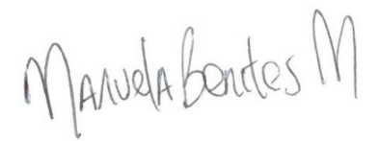

___________________________________________________
Manuela Benites Martínez

